Спаивать народ - дело прибыльное
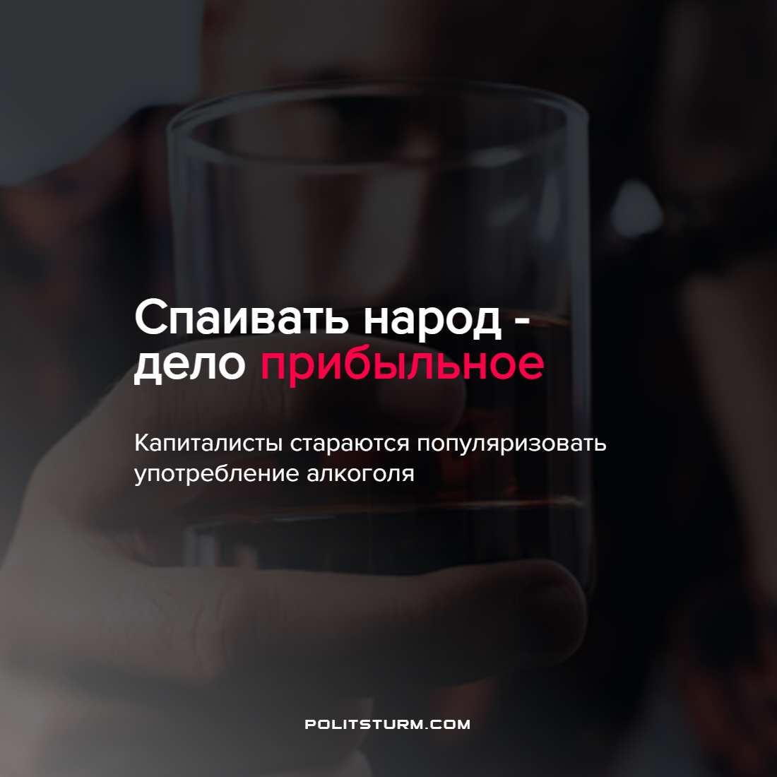

Оригинальная статья
2022-09-02
2 мин. на чтение

В Японии власти объявили конкурс на лучшую идею как возродить популярность алкоголя среди молодёжи.
Граждан 20-39 лет мотивируют предложить новые идеи, которые вызовут интерес к потреблению алкогольных напитков. Правительство утверждает, что потребление бо́льшего количества спиртного поможет поддержать экономику страны и увеличит доходы в бюджет.
Некоторую часть японского общества подобное предложение поставило в недоумение. Граждане сомневаются в необходимости рекламирования нездорового образа жизни. Но министерство здравоохранения Японии “выразило надежду”, что в проектах участники конкурса будут указывать на “употребление допустимого количества алкоголя”.
За речами политиков, “заботящихся” о бюджете страны, стоят интересы компаний, получающих прибыль с продажи спиртных напитков. Сама инициатива правительства Японии вызвана тем, что во времена экономического кризиса страна попала в уязвимое положение.
По данным Налогового управления Японии, годовое потребление алкоголя значительно упало:
- 1995 г. – 100 л на человека;
- 2020 г. – 75 л на человека.
Налоговые поступления в бюджет от продажи алкоголя снизились более, чем в 2 раза:
- 1980 г. – 5%;
- 2011 г. – 3%;
- 2020 г. – 1,7%.
Снизился процент получаемой прибыли:
- 2019 г. – $9,019 млрд;
- 2020 г. – $8,200 млрд.
Теперь дефицит общего бюджета Японии составляет $357 млрд. Поэтому правительством страны движет не забота о населении и его благополучии, а только максимальная прибыль.
Слова об “указании потребления допустимого количества алкоголя” – наглая ложь. Капиталисты, на чьих предприятиях выпускаются спиртные напитки, будут только рады, если рабочие станут потреблять алкоголь не стопками, а бутылками, потому что это приумножит их прибыли. Правительство Японии понимает, что алкоголь, сигареты, вызывают сильнейшую психологическую зависимость, но ко всему этому граждане имеют свободный доступ.

“Капитал боится отсутствия прибыли или слишком маленькой прибыли, как природа боится пустоты. Но раз имеется в наличии достаточная прибыль, капитал становится смелым. Обеспечьте 10 процентов, и капитал согласен на всякое применение; при 20 процентах он становится оживлённым, при 50 процентах — положительно готов сломать себе голову; при 100 процентах он попирает все человеческие законы; при 300 процентах нет такого преступления, на которое он не рискнул бы, хотя бы под страхом виселицы.”
Капитализм потерял свою прогрессивность, превратив общество в камеру пыток, в которой неизбежно рождается, ограниченно живёт и по-животному умирает рабочий. При текущей рыночной системе алкоголь несёт огромную прибыль бизнес-компаниям, которые продают яд отчаявшимся людям.
Политштурм предлагает каждому, кто готов сражаться за дело рабочих, изучать теорию в наших кружках, делая это вместе с подготовленными товарищами.

“Мы стоим всецело на почве теории Маркса: она впервые превратила социализм из утопии в науку, установила твердые основания этой науки и наметила путь, по которому должно идти, развивая дальше эту науку и разрабатывая ее во всех частностях”.
В.И.Ленин ПСС, т.4, с.182.
Источники: РИА Новости – “В Японии раскритиковали кампанию властей по популяризации алкоголя” от 18 августа 2022 г.
Коммерсантъ – “Японцам предложили найти способы убедить молодежь употреблять больше алкоголя” от 18 августа 2022 г.

Оригинальная статья

